TEMA-3: SÜRDÜRÜLEBİLİRLİK
ÜNİTE SONU DEĞERLENDİRME SORULARI
1-4. soruları aşağıdaki bilgilere göre yanıtlayınız.

Bir okulun kantininde her gün çok miktarda ekmek artığı, meyve kabuğu ve sebze artığı çıkmaktadır. Okulun bilim kulübü öğrencileri bu atıklardan fermantasyon yöntemiyle hidrojen gazı elde etmeyi planlar. Öğrenciler eşit kütlede ekmek artığı, elma kabuğu ve marul yaprağını üç ayrı şişeye koyup her birine eşit miktarda su ve maya ekler. Şişeleri 30 °C’de karanlık bir dolapta bekletir ve şişelerin ağzına taktıkları balonlarda toplanan gaz hacmini ölçer.
1. Öğrencilerin deneyindeki bağımlı, bağımsız ve kontrol değişkenlerini yazınız.
……………………………………………………………………………………………
……………………………………………………………………………………………
Cevap: Bağımsız: evsel atık türü. Bağımlı: toplanan gaz miktarı/hacmi. Kontrol: atık kütlesi, su ve maya miktarı, sıcaklık, ışık koşulu, bekleme süresi, şişe hacmi.
2. Öğrenciler için bir araştırma sorusu ve bu soruya yönelik bir hipotez yazınız.
……………………………………………………………………………………………
……………………………………………………………………………………………
Cevap: Örnek: Evsel atık türü fermantasyonla elde edilen hidrojen miktarını nasıl etkiler? Hipotez: Karbonhidrat (nişasta, şeker) içeriği yüksek atıklardan daha fazla hidrojen elde edilir.
3. Ekmek artığı bulunan şişede en fazla gazın toplandığı gözlenmiştir. Bu sonucu atıkların içeriğiyle ilişkilendirerek açıklayınız.
……………………………………………………………………………………………
……………………………………………………………………………………………
Cevap: Ekmek nişasta bakımından zengindir; mikroorganizmaların fermantasyonla parçalayabileceği karbonhidrat miktarı fazla olduğu için daha fazla gaz oluşur.
4. Öğrencilerin balonlarda topladığı gazın tamamının hidrojen olduğunu söylemek doğru mudur? Açıklayınız.
……………………………………………………………………………………………
……………………………………………………………………………………………
Cevap: Hayır. Maya kullanıldığında toplanan gazın büyük kısmı karbon dioksittir; hidrojen gazı esas olarak bazı bakterilerin karanlık fermantasyonu sonucunda oluşur.
5. Aşağıdaki hidrojen üretim yöntemlerinden hangisi ile elde edilen hidrojen “yeşil hidrojen” olarak adlandırılır?
A) Doğal gazın buharla tepkimesiyle, CO₂ salınarak
B) Kömürün gazlaştırılmasıyla
C) Rüzgâr enerjisiyle çalışan elektrolizörlerde suyun ayrıştırılmasıyla
D) Doğal gazdan üretilip CO₂’nin yakalanıp depolanmasıyla
E) Petrol rafinerisi yan ürünü olarak
Cevap: C
6. C₆H₁₂O₆ + 2H₂O → 2CH₃COOH + 2CO₂ + 4H₂ tepkimesine göre 360 g glikozun tamamen fermantasyonu sonucunda en fazla kaç gram hidrojen gazı elde edilebilir? (C₆H₁₂O₆: 180 g/mol, H₂: 2 g/mol)

Cevap: 360 g = 2 mol glikoz → 8 mol H₂ → 16 g H₂
7-10. soruları aşağıdaki bilgilere göre yanıtlayınız.

Bir spor mağazasında satılan çorapların etiketinde “Gümüş nanoparçacık içerir. Bakterileri yok ederek ter kokusunu önler.” ifadesi yer almaktadır.
7. Gümüş nanoparçacıkların aynı kütledeki iri gümüş parçalarına göre daha etkin antibakteriyel özellik göstermesinin nedenini açıklayınız.
……………………………………………………………………………………………
……………………………………………………………………………………………
Cevap: Nanoparçacıkların toplam yüzey alanı çok büyüktür; bakterilerle temas eden yüzey ve etkileşim artar.
8. Bu çorapların yıkanmasının çevreye olası etkileri nelerdir?
……………………………………………………………………………………………
……………………………………………………………………………………………
Cevap: Yıkama suyuna geçen gümüş nanoparçacıklar atık sulara karışarak arıtma tesislerindeki faydalı bakterileri ve su canlılarını olumsuz etkileyebilir.
9. Bu ürünü sağlık, güvenlik ve sürdürülebilirlik açılarından değerlendiriniz.
……………………………………………………………………………………………
……………………………………………………………………………………………
……………………………………………………………………………………………
Cevap: Öğrenci özgün cevabını oluşturur; fayda (koku ve bakteri azalması) ile olası zararlar (çevreye geçiş, uzun süreli etkilerin bilinmemesi) gerekçeli değerlendirilmelidir.
10. Aşağıdakilerden hangisi nanomalzemeler için doğru bir ifade değildir?
A) En az bir boyutu yaklaşık 1-100 nm aralığındadır.
B) Yüzey alanı/hacim oranları büyüktür.
C) Aynı maddenin iri parçacıklarıyla her zaman aynı renk ve özelliklere sahiptir.
D) Sağlık, enerji ve tekstil gibi alanlarda kullanılır.
E) Çevre ve sağlık üzerindeki uzun süreli etkileri araştırılmaktadır.
Cevap: C
11-14. soruları aşağıdaki bilgilere göre yanıtlayınız.

Bir araştırma grubu bir sahilden topladığı kum örneklerinde 5 mm’den küçük renkli plastik parçacıklar tespit etmiştir. Parçacıkların bir kısmının sentetik kumaş liflerine, bir kısmının ise parçalanmış plastik şişe ve ambalajlara ait olduğu belirlenmiştir.
11. Tespit edilen parçacıklar nasıl adlandırılır? Bu parçacıklar birincil mi yoksa ikincil mikroplastik midir? Gerekçesiyle açıklayınız.
……………………………………………………………………………………………
……………………………………………………………………………………………
Cevap: Mikroplastik. Sentetik kumaşlardan yıkama ve kullanım sırasında kopan lifler (mikrofiberler) birincil mikroplastiktir; parçalanmış plastik şişe ve ambalaj parçacıkları ise büyük plastiklerin parçalanmasıyla oluştuğu için ikincil mikroplastiktir.
12. Plastik şişelerin doğada mikroplastiklere dönüşmesine neden olan etkenleri yazınız.
……………………………………………………………………………………………
……………………………………………………………………………………………
Cevap: Güneşin morötesi ışınları, dalga ve rüzgârın aşındırması, sıcaklık değişimleri.
13. Mikroplastiklerin insan sağlığını etkileyebileceği yolları açıklayınız.
……………………………………………………………………………………………
……………………………………………………………………………………………
Cevap: Su canlılarının yutması ile besin zinciri yoluyla, içme suyu ve gıdalarla, solunumla vücuda girebilir; yüzeylerinde zararlı kimyasallar taşıyabilir. Uzun süreli etkileri araştırılmaktadır.
14. Aşağıdakilerden hangisi mikroplastik kirliliğini azaltmaya yönelik bir önlem değildir?
A) Tek kullanımlık plastik ürünlerin kullanımını azaltmak
B) Mikroboncuk içeren kozmetik ürünleri tercih etmemek
C) Plastik atıkları ayrı toplayıp geri dönüştürmek
D) Kullanılmış maskeleri doğaya atmamak
E) Sentetik giysileri sık sık ve yarım yüklü makinede yıkamak
Cevap: E
15. Hidrojen enerjisi, nanoteknolojik ürünler ve plastikler konularında öğrendiklerinizi “sürdürülebilirlik” kavramıyla ilişkilendiren kısa bir paragraf yazınız.
……………………………………………………………………………………………
……………………………………………………………………………………………
……………………………………………………………………………………………
……………………………………………………………………………………………
Cevap: Öğrenci özgün cevabını oluşturur.
16-18. soruları aşağıdaki bilgilere göre yanıtlayınız.

Ege ve Akdeniz bölgelerindeki zeytinyağı fabrikalarında sızma işlemi sırasında “karasu” adı verilen, şeker ve organik asitlerce zengin, koyu renkli bir atık su oluşur. Karasuyun doğrudan toprağa ya da akarsulara verilmesi çevreye zarar verir. Bir üniversitede karasuyun karanlık fermantasyonla hidrojen üretiminde kullanılabilirliği araştırılmaktadır. Araştırmacılar eşit hacimde karasu içeren reaktörlerde ortamın pH değerini ve kullanılan mikroorganizma karışımına uygulanan ön işlemi değiştirerek aynı sürede toplanan hidrojen hacmini ölçmüştür.
Reaktör | Ortamın pH değeri | Mikroorganizma karışımına ön işlem | Toplanan H₂ (mL)
1 | 4,5 | Isıl işlem uygulandı | 35
2 | 5,5 | Isıl işlem uygulandı | 120
3 | 6,5 | Isıl işlem uygulandı | 85
4 | 7,5 | Isıl işlem uygulandı | 30
5 | 5,5 | Ön işlem uygulanmadı | 45

16. Reaktör 1-4’teki verilere göre pH değerinin hidrojen üretimine etkisini açıklayınız. Bu deneydeki bağımsız ve kontrol değişkenlerini yazınız.
……………………………………………………………………………………………
……………………………………………………………………………………………
……………………………………………………………………………………………
Cevap: Hidrojen üretimi pH 5,5 civarında en yüksektir; daha asidik ve daha bazik ortamlarda azalır. Mikroorganizmalar ve enzimleri belirli bir pH aralığında en etkin çalışır. Bağımsız değişken: pH. Kontrol değişkenleri: karasu hacmi ve türü, sıcaklık, süre, ön işlem (1-4 için), mikroorganizma miktarı, ışıksız ve oksijensiz ortam.
17. Reaktör 2 ve 5 karşılaştırıldığında mikroorganizma karışımına ısıl işlem uygulanmasının hidrojen miktarını artırmasının nedeni ne olabilir?
……………………………………………………………………………………………
……………………………………………………………………………………………
Cevap: Doğal mikroorganizma karışımlarında oluşan hidrojeni tüketen ya da metan üreten mikroorganizmalar bulunur. Isıl işlem bu mikroorganizmaların büyük kısmını etkisiz hâle getirirken ısıya dayanıklı spor oluşturan hidrojen üreticisi bakteriler canlı kalır; bu nedenle toplanan hidrojen artar.
18. Fermantasyon ilerledikçe oluşan organik asitler ortamın pH değerini düşürür. Reaktör 2’de üretimin zamanla yavaşlamaması için ne önerirsiniz? Önerinizi karasuyun çevresel etkisiyle birlikte değerlendiriniz.
……………………………………………………………………………………………
……………………………………………………………………………………………
……………………………………………………………………………………………
Cevap: Ortamın pH değeri sürekli ölçülerek baz eklenmesi ya da tampon çözelti kullanılması önerilebilir. Böylece hem daha fazla hidrojen elde edilir hem de çevreye zararlı bir atık enerji kaynağına dönüştürülerek doğaya verilen karasu miktarı azaltılır.
19. Şeker fabrikalarında yan ürün olarak elde edilen melas, kütlece %50 oranında sakkaroz (C₁₂H₂₂O₁₁) içermektedir. Sakkarozun karanlık fermantasyonla hidrojene dönüşmesi aşağıdaki denklemle gösterilebilir.
C₁₂H₂₂O₁₁ + 5H₂O → 4CH₃COOH + 4CO₂ + 8H₂
a. 1,71 kg melastan teorik olarak en fazla kaç gram hidrojen gazı elde edilebilir?
b. Bu hidrojen gazı 0 °C ve 1 atm koşullarında kaç litre hacim kaplar?
c. Deneyde 0 °C ve 1 atm koşullarında 134,4 L hidrojen toplandığına göre tepkimenin verimi yüzde kaçtır?
(C₁₂H₂₂O₁₁: 342 g/mol, H₂: 2 g/mol)

Cevap: a. Sakkaroz kütlesi 855 g = 2,5 mol; 2,5·8 = 20 mol H₂ = 40 g b. 20·22,4 = 448 L c. (134,4/448)·100 = %30
20. Siyanobakterilerin kullanıldığı açık bir havuzda biyofotoliz yöntemiyle hidrojen üretilmektedir. Hidrojen üretiminin gün batımından sonra neredeyse durduğu gözlenmiştir.
I. Bu gözleme göre aşağıdaki yargılardan hangisi doğrudur?
A) Biyofotoliz yöntemi ışık enerjisine bağlıdır.
B) Siyanobakteriler gece ölür.
C) Gece ortamdaki su miktarı azalır.
II. Seçtiğiniz yargının gerekçesi aşağıdakilerden hangisidir?
1) Suyun hidrojen ve oksijene ayrışması için gereken enerji güneş ışığından sağlanır.
2) Siyanobakteriler yalnızca organik asitleri parçalayabilir.
3) Gece havuzdaki suyun tamamı buharlaşır.
Cevap: I-A, II-1
21. Aşağıdaki hidrojen renk kodlarını üretim yöntemleriyle eşleştiriniz (bir seçenek fazladır).
Renk kodu | Üretim yöntemi
1. Gri hidrojen | a. Nükleer santral elektriğiyle suyun elektrolizi
2. Mavi hidrojen | b. Doğal gazdan, oluşan CO₂ yakalanıp depolanarak
3. Turkuaz hidrojen | c. Metanın oksijensiz ortamda ısıyla parçalanması
4. Pembe hidrojen | ç. Rüzgâr ya da güneş elektriğiyle suyun elektrolizi
5. Yeşil hidrojen | d. Doğal gazdan, oluşan CO₂ atmosfere salınarak
 | e. Kömürün gazlaştırılması

Cevap: 1-d, 2-b, 3-c, 4-a, 5-ç
22. Polyester bir polar montun liflerinin bir balık yemeğiyle sofraya ulaşmasına kadar geçen aşamalar karışık olarak verilmiştir. Aşamaları oluş sırasına göre sıralayınız. Mikroplastik kirliliğini önlemek için en etkili müdahalenin hangi aşamada yapılabileceğini gerekçesiyle yazınız.
K. Planktonla beslenen küçük balıklar lifleri besin sanarak yutar.
L. Mont çamaşır makinesinde yıkanırken lifler kopar.
M. Büyük balıklar çok sayıda küçük balıkla beslenir.
N. Arıtma tesisinde tutulamayan lifler akarsuya ve denize ulaşır.
O. Avlanan büyük balık sofraya gelir.
P. Lifler atık suyla birlikte arıtma tesisine taşınır.
……………………………………………………………………………………………
……………………………………………………………………………………………
Cevap: L → P → N → K → M → O. En etkili müdahale kaynağa en yakın aşamada (L) yapılabilir: çamaşır makinelerine lif filtresi takılması, dolu makinede ve düşük sıcaklıkta yıkama, daha az lif bırakan kumaşların seçilmesi. Lifler suya karıştıktan sonra toplanmaları çok zordur.
23-26. soruları aşağıdaki bilgilere göre yanıtlayınız.

Bir büyükşehir belediyesi, trafiğin yoğun olduğu bir caddede yüzeyi nano boyutlu titanyum dioksit (TiO₂) parçacıklarıyla kaplanmış kaldırım taşları kullanmayı planlamaktadır. Bu taşlar güneş ışığı altında araç egzozlarından çıkan azot oksitlerin (NO_{x}) parçalanmasını hızlandırarak hava kalitesini iyileştirmeye yardımcı olmaktadır. Kaplama, yağmur suyuyla yıkanabilen ve zamanla aşınabilen bir tabakadır.
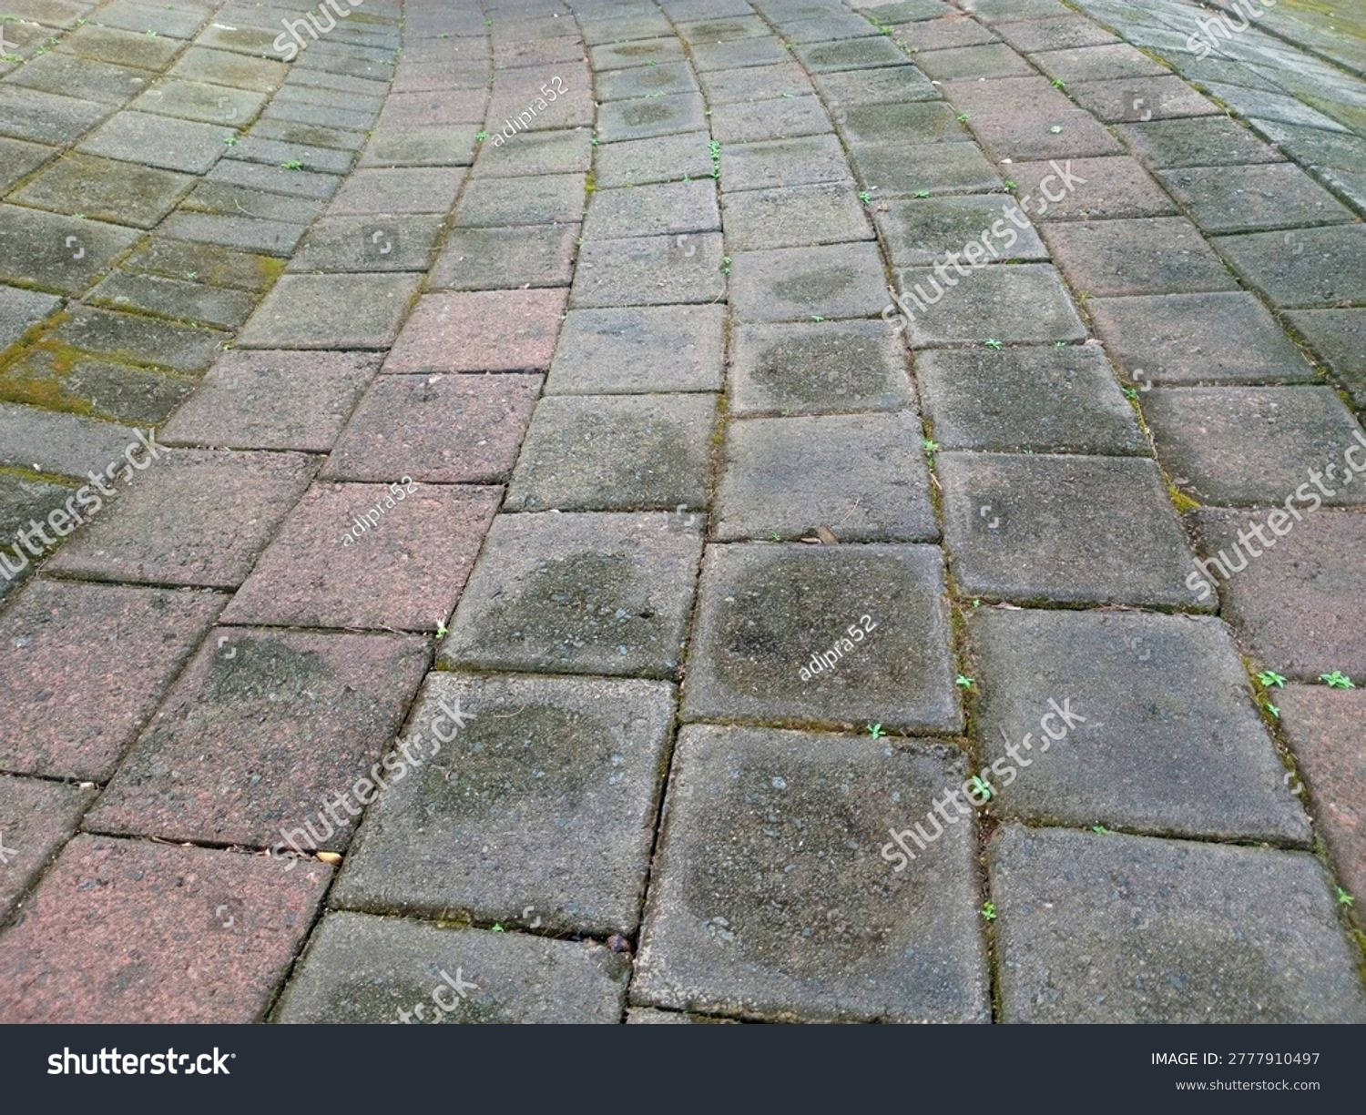
Shutter id: 2777910497
Görsel: Kaldırım taşları
23. Toplam hacmi 1,0 cm³ olan TiO₂’nin tamamı çapı 20 nm olan küresel parçacıklar hâline getiriliyor. Parçacıkların toplam yüzey alanı kaç m² olur? Bu değeri aynı hacimdeki tek bir kürenin yüzey alanıyla (yaklaşık 4,8 cm²) karşılaştırarak kaplamanın neden nano boyutlu parçacıklarla yapıldığını açıklayınız. (Küre için V = 4/3·πr³, A = 4πr²; 1 nm = 10⁻⁷ cm)

Cevap: Toplam yüzey alanı A = n·4πr², n = V/(4/3·πr³) olduğundan A = 3V/r. r = 10 nm = 10⁻⁶ cm; A = 3·1,0/10⁻⁶ = 3,0·10⁶ cm² = 300 m². Yüzey alanı tek küreye göre yaklaşık 6·10⁵ kat büyüktür. Tepkime yüzeyde gerçekleştiği için çok büyük yüzey alanı az miktarda maddeyle etkin bir kaplama sağlar.
24. Bu uygulamanın sağlık ve çevre açısından iki potansiyel faydasını ve iki olası riskini yazınız.
Potansiyel fayda | Olası risk

Cevap: Fayda: Havadaki NO_{x} miktarının azalması ve solunum yolu hastalıklarına etkisinin azalması; asit yağmuru ve fotokimyasal sis oluşumuna katkının azalması. Risk: Aşınan kaplamadan kopan nanoparçacıkların yağmur suyuyla toprağa ve suya taşınması; kuru havada tozla birlikte solunması; uzun süreli etkilerin yeterince bilinmemesi.
25. Belediye meclisine karar vermeden önce sorulması gereken üç bilimsel soru yazınız.
……………………………………………………………………………………………
……………………………………………………………………………………………
……………………………………………………………………………………………
Cevap: Örnek: Kaplama bir yılda ne kadar aşınır ve kopan parçacıklar nereye gider? Kaplamanın gerçek cadde koşullarında NO_{x} miktarını ne kadar azalttığı ölçülmüş müdür? Yağmur sularında ve yakındaki toprakta TiO₂ nanoparçacıkları ile nitrat birikimi izlenecek midir? Uygulamanın maliyeti ve kullanım ömrü nedir?
26. Aşağıdaki ifadelerden doğru olanların başına “D”, yanlış olanların başına “Y” yazınız.
( ) Bir maddenin nano boyuttaki rengi, aynı maddenin iri parçacıklarının rengiyle aynı olmak zorunda değildir. (D)
( ) Nano boyutlu parçacıkların tamamı insan yapımıdır. (Y)
( ) Parçacık boyutu küçüldükçe yüzeydeki atomların oranı artar. (D)
( ) Bir maddenin iri parçacıkları güvenliyse aynı maddenin nanoparçacıkları da kesinlikle güvenlidir. (Y)
( ) Nanoteknolojik ürünlerin değerlendirilmesinde yalnızca sağlık ölçütü dikkate alınmalıdır. (Y)
27-29. soruları aşağıdaki bilgilere göre yanıtlayınız.

Bir araştırma grubu bir şehrin içinden geçen akarsuyun dört farklı noktasından su örnekleri alarak mikroplastikleri lif, parça ve film olarak sınıflandırıp saymıştır. Sonuçlar grafikte verilmiştir.
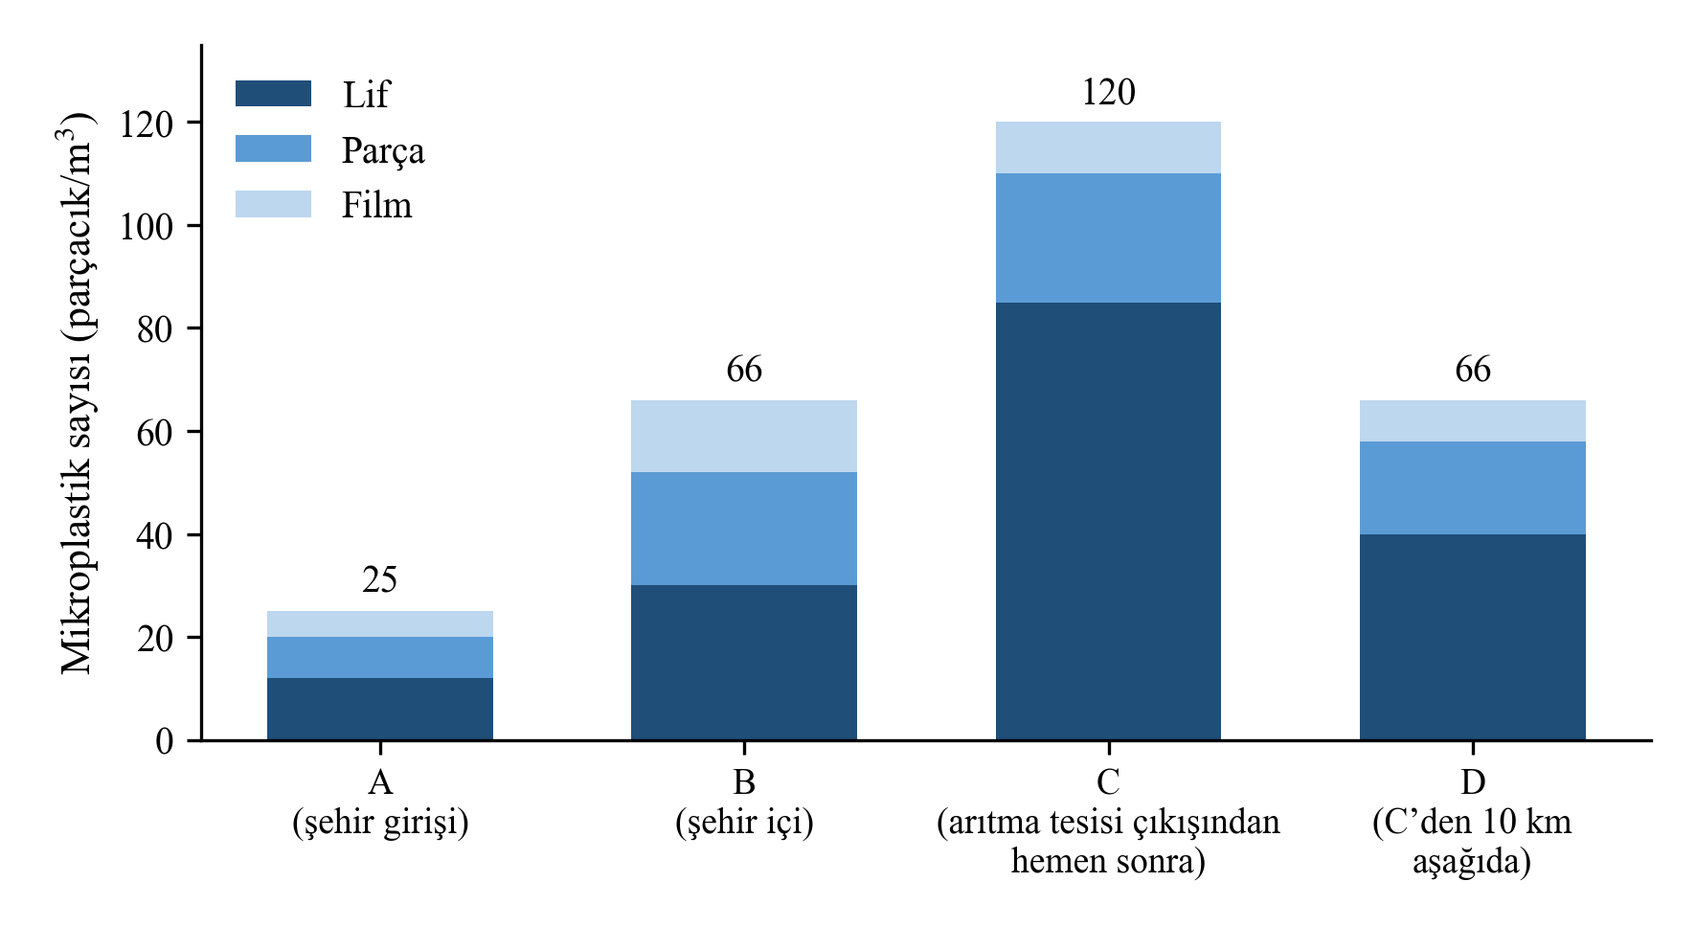
Grafik: Akarsuyun farklı noktalarında metreküp suda bulunan mikroplastik sayısı
27. Grafiğe göre mikroplastik sayısının en fazla olduğu noktayı ve bu noktada en çok bulunan mikroplastik türünü belirleyiniz. Bu türün kaynağına ilişkin bir çıkarım yapınız.
……………………………………………………………………………………………
……………………………………………………………………………………………
Cevap: En fazla C noktasındadır; en çok lif bulunur. Evlerden gelen çamaşır suları arıtma tesisine ulaşır ve sentetik giysilerden kopan liflerin bir kısmı arıtmada tutulamadan akarsuya karışır.
28. Bir öğrenci “D noktasında mikroplastik sayısının azalması, mikroplastiklerin doğada kısa sürede yok olduğunu gösterir.” diyor. Bu çıkarımı verilere ve mikroplastiklerin özelliklerine dayanarak değerlendiriniz.
……………………………………………………………………………………………
……………………………………………………………………………………………
……………………………………………………………………………………………
Cevap: Çıkarım yanlıştır. Plastikler doğada çok uzun süre bozunmadan kalır. D noktasında sayının azalması; akarsuya karışan başka suların seyreltme etkisi, parçacıkların dibe çökerek tortuya geçmesi ya da kıyıda birikmesi ile açıklanabilir. Mikroplastikler yok olmamış, başka ortamlara taşınmıştır.
29. Araştırmacılar örnek alırken hiç akarsu suyu konulmamış, yalnızca saf su içeren “tanık şişelerde” de birkaç lif bulmuştur. Ölçüm sırasında bu tür bulaşmayı azaltmak için aşağıdakilerden hangisi uygun değildir?
A) Cam ya da metal örnek kapları kullanmak
B) Sentetik yerine pamuklu önlük giymek
C) Örnek kaplarını taşırken ağızlarını açık bırakmak
D) Her ölçümde tanık şişe kullanıp sonucu bu değere göre düzeltmek
E) Ekipmanı süzülmüş saf suyla çalkalamak
Cevap: C (Havadaki lifler açık kaplara bulaşarak sonuçları yanıltır.)
30. Bir öğrenci, giysi türünün yıkama sırasında kopan lif miktarına etkisini araştırmak için eşit kütledeki giysileri aynı çamaşır makinesinde ayrı ayrı yıkamış ve makinenin çıkış hortumuna taktığı filtrede toplanan lifleri kurutup tartmıştır.
Giysi | Filtrede toplanan lif (mg)
Polyester polar mont | 120
Polyester tişört | 45
Pamuklu tişört | 60
Yarı pamuk yarı polyester tişört | 50

a. Pamuklu tişörtten polyester tişörtten daha fazla lif koptuğu hâlde öğrenci bu tişörtün liflerini mikroplastik olarak saymamıştır. Öğrencinin gerekçesi ne olabilir?
……………………………………………………………………………………………
……………………………………………………………………………………………
b. Deneyin güvenilirliğini artırmak için yapılması gereken iki düzenleme yazınız.
……………………………………………………………………………………………
……………………………………………………………………………………………
c. Sonuçlara dayanarak tüketicilere giysi seçimi ve yıkama alışkanlıklarıyla ilgili bir öneride bulununuz.
……………………………………………………………………………………………
……………………………………………………………………………………………
Cevap: a. Pamuk lifleri doğal selüloz liflerdir, plastik (sentetik polimer) değildir; bu nedenle mikroplastik sayılmaz ve doğada daha kolay bozunur. b. Örnek: Her giysi için deneyi en az üç kez tekrarlamak; aynı yıkama programını, sıcaklığı ve deterjan miktarını kullanmak; her yıkamadan önce makineyi ve filtreyi temizlemek; filtrenin gözenek boyutunu sabit tutmak. c. Örnek: Polar gibi çok lif bırakan sentetik giysileri daha seyrek, dolu makinede ve düşük sıcaklıkta yıkamak; mümkünse lif filtresi kullanmak.
31-35. soruları aşağıdaki bilgilere göre yanıtlayınız.

Elif, Kars’ta küçük bir mandıra işleten ailesinin yanında yaz tatilini geçiren bir 11. sınıf öğrencisidir. Mandırada her gün yüzlerce litre peynir altı suyu oluşmakta, bunun bir kısmı hayvan yemine katılırken bir kısmı da yakındaki dereye karışmaktadır. Elif, fen derslerinde öğrendiği karanlık fermantasyondan yola çıkarak laktoz (süt şekeri) bakımından zengin olan peynir altı suyunun bir atık değil, hidrojen kaynağı olabileceğini düşünür. Öğretmeninin desteğiyle okul laboratuvarında aynı hacimde, farklı oranlarda suyla seyreltilmiş peynir altı suyu örneklerine eşit miktarda ısıl işlem görmüş mikroorganizma karışımı ekler. Kapalı ve karanlık şişeleri 35 °C’de üç gün bekletir ve oluşan gazdaki hidrojen hacmini ölçer.
Şişe | Peynir altı suyu : su oranı | Toplanan H₂ (mL)
1 | Seyreltilmemiş | 40
2 | 1 : 1 | 95
3 | 1 : 3 | 70
4 | 1 : 7 | 30

31. Elif’in deneyi için bir araştırma sorusu ve bu soruya uygun bir hipotez yazınız. Deneydeki bağımsız, bağımlı ve kontrol değişkenlerini belirtiniz.
……………………………………………………………………………………………
……………………………………………………………………………………………
……………………………………………………………………………………………
Cevap: Örnek araştırma sorusu: Peynir altı suyunun seyreltilme oranı karanlık fermantasyonla elde edilen hidrojen miktarını nasıl etkiler? Hipotez: Peynir altı suyu belirli bir orana kadar seyreltildiğinde hidrojen miktarı artar, aşırı seyreltildiğinde azalır. Bağımsız: seyreltme oranı. Bağımlı: toplanan H₂ hacmi. Kontrol: toplam hacim, mikroorganizma karışımının miktarı ve ön işlemi, sıcaklık (35 °C), süre (3 gün), karanlık ve oksijensiz ortam, şişe türü.
32. Tablodaki verileri yorumlayınız. Seyreltilmemiş peynir altı suyundan beklenenden az hidrojen elde edilmesini ve 4. şişedeki düşüşü açıklayınız.
……………………………………………………………………………………………
……………………………………………………………………………………………
……………………………………………………………………………………………
Cevap: Hidrojen miktarı 1:1 oranında en yüksektir; bu orandan sonra seyreltme arttıkça azalır. Seyreltilmemiş örnekte şeker derişimi çok yüksek olduğundan fermantasyon hızla çok miktarda organik asit üretir, pH düşer ve mikroorganizmaların etkinliği azalır. 4. şişede ise mikroorganizmaların kullanabileceği laktoz miktarı azdır; bu nedenle daha az hidrojen oluşur.
33. Elif peynir altı suyunun dereye dökülmesinin zararlarını araştırırken üç kaynak bulur. Kaynakları güvenilirlik bakımından sıralayınız ve sıralamanızın ölçütlerini yazınız.
a. Yazarı belirtilmemiş, kaynak göstermeyen ve “peynir suyu dereyi bir günde öldürür” başlığını kullanan bir sosyal medya paylaşımı
b. Bir üniversitenin çevre mühendisliği bölümünde yapılmış, yöntemi ve ölçüm sonuçları açıkça verilen hakemli bir makale
c. Bakanlığın süt işletmelerinin atık sularına ilişkin yayımladığı rehber doküman
……………………………………………………………………………………………
……………………………………………………………………………………………
Cevap: En güvenilirden en aza: b, c, a. Ölçütler: yazarın ve kurumun belirli olması, yöntemin ve verilerin açıkça sunulması, hakem değerlendirmesinden geçmesi, resmî bir kurum tarafından yayımlanması, abartılı ve duygusal dil kullanılmaması, bilginin başka kaynaklarla doğrulanabilmesi.
34. Karanlık fermantasyonla hidrojen üretiminde aşağıdakilerden hangisi elde edilen hidrojen miktarını artırmak için uygun bir uygulamadır?
A) Şişelerin ağzını açarak ortama hava girmesini sağlamak
B) Oluşan gazı şişeden düzenli aralıklarla uzaklaştırmak
C) Şişelere bir miktar ağır metal tuzu eklemek
D) Ortam sıcaklığını 80 °C’ye çıkarmak
E) Peynir altı suyunu kaynatarak içindeki laktozu parçalamak
Cevap: B (Oluşan hidrojen ortamdan uzaklaştırıldığında hidrojen üretimi yavaşlamaz ve hidrojeni tüketen tepkimeler azalır.)
35. Elif, köyündeki süt üreticilerinin katıldığı bir toplantıda projesini anlatacaktır. Üreticileri peynir altı suyunu dereye dökmek yerine değerlendirmeye ikna edecek 4-5 cümlelik bir konuşma metni yazınız. Metninizde deney verilerine, çevreye ve ekonomiye etkilere ve projenin sınırlılıklarına yer veriniz.
……………………………………………………………………………………………
……………………………………………………………………………………………
……………………………………………………………………………………………
……………………………………………………………………………………………
Cevap: Öğrenci özgün metnini oluşturur. Değerlendirmede deney verisinin doğru kullanılması (ör. 1:1 seyreltmede en fazla hidrojen), dere ekosistemine zararın azalması, atığın enerjiye dönüşmesi, gerçekçi sınırlılıkların (laboratuvar ölçeği, gaz karışımı, maliyet, pH kontrolü gereksinimi) belirtilmesi ve açık, saygılı bir dil kullanılması aranır.
36-40. soruları aşağıdaki bilgilere göre yanıtlayınız.

Kemal Bey’in ailesi Muğla’da, Güllük Körfezi’nde levrek ve çipura yetiştirilen bir balık çiftliği işletmektedir. Denizdeki kafes ağlarına zamanla yosun, midye ve diğer canlılar tutunmakta; ağların gözenekleri tıkandığında suyun yenilenmesi azalmakta ve balıklar yeterli oksijen alamamaktadır. Ağlar sık sık sudan çıkarılıp yıkanmakta, yıpranan plastik ağlar ise birkaç yılda bir yenilenmektedir. Bir firma Kemal Bey’e yüzeyi bakır oksit nanoparçacıklarıyla kaplanmış ağlar önermektedir. Firmaya göre bu ağlara canlılar tutunmamakta ve ağlar daha uzun süre kullanılabilmektedir. Kemal Bey’in üniversitede su ürünleri okuyan kızı Deniz, karar vermeden önce konuyu araştırmaya başlar.
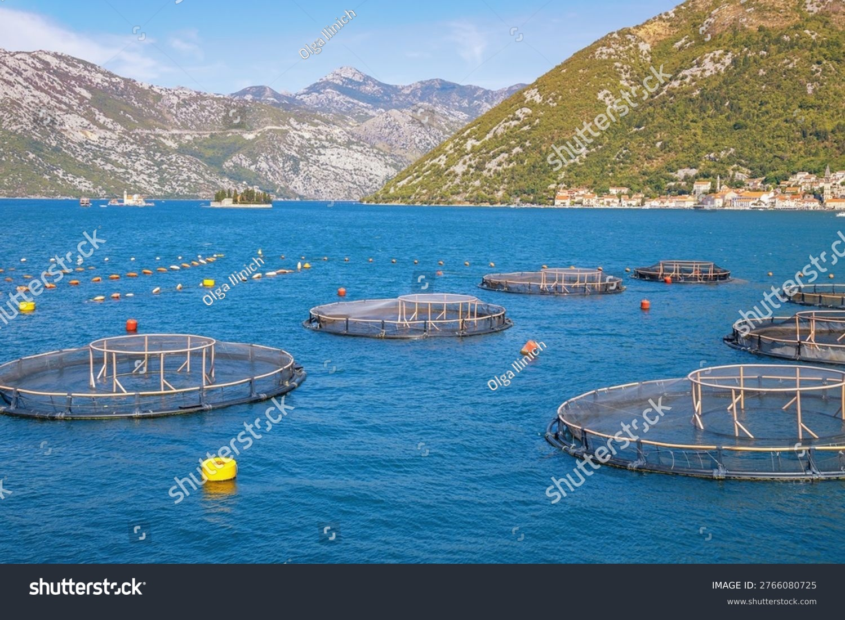
Shutter id: 2766080725
Görsel: Denizde balık çiftliği kafesleri
36. Nano bakır oksit kaplı ağların balık çiftliği, deniz ekosistemi ve insan sağlığı açısından potansiyel faydalarını ve olası zararlarını tabloda gösteriniz.
 | Potansiyel fayda | Olası zarar
Balık çiftliği
Deniz ekosistemi
İnsan sağlığı

Cevap: Balık çiftliği: Fayda: ağlar daha az tıkanır, su yenilenmesi ve oksijen artar, temizlik ve ağ değiştirme maliyeti ile ağ atığı azalır. Zarar: kaplama aşındıkça etkisi azalır, ağların ilk maliyeti yüksektir. Deniz ekosistemi: Fayda: daha az ağ atığı ve daha az plastik parçalanması. Zarar: kaplamadan suya geçen bakır iyonları ve nanoparçacıklar midye, plankton gibi canlılar için zehirli olabilir ve dip çamurunda birikebilir. İnsan sağlığı: Fayda: daha sağlıklı yetişen balık. Zarar: bakırın besin zincirinde birikme olasılığı, uzun süreli etkilerin yeterince bilinmemesi.
Deniz, çiftliğin bulunduğu bölgede nano kaplı ağların kullanıldığı başka bir çiftliğin çevresinden alınan dip çamuru örneklerinde ölçülen bakır miktarlarını içeren bir rapor bulur.
Kafese uzaklık (m) | 0 | 50 | 200 | 1000
Dip çamurunda bakır (mg/kg) | 180 | 90 | 35 | 20

37. Tablodaki verilerden hangi sonuca ulaşılabilir? 1000 m uzaklıktaki değer bu yorum için neden önemlidir? Verilerin kaplamanın zararlı olduğunu kesin olarak kanıtlayıp kanıtlamadığını değerlendiriniz.
……………………………………………………………………………………………
……………………………………………………………………………………………
……………………………………………………………………………………………
Cevap: Kafese yaklaştıkça dip çamurundaki bakır miktarı artmaktadır; bu durum bakırın kafes ağlarından çevreye geçtiğini düşündürür. 1000 m’deki değer bölgenin doğal (karşılaştırma) düzeyini gösterir. Veriler tek bir çiftlikten ve tek bir ölçümden elde edildiği için kesin kanıt değildir; ölçümün tekrarlanması, kaplama kullanılmayan bir çiftlikle karşılaştırılması ve bakırın canlılar üzerindeki etkisinin ayrıca araştırılması gerekir.
38. Çiftlikte kullanılmaz hâle gelen plastik ağlar zaman zaman denizde kaybolmaktadır. Bu ağlardan oluşan plastik parçacıklar birincil mi yoksa ikincil mikroplastik midir? Gerekçesiyle yazınız. Ağ atıklarının denize karışmasını önlemek için iki öneride bulununuz.
……………………………………………………………………………………………
……………………………………………………………………………………………
……………………………………………………………………………………………
Cevap: İkincil mikroplastiktir; büyük plastik ağların güneş ışığı, dalga ve sıcaklık değişimleri etkisiyle parçalanmasıyla oluşur. Öneriler: kullanılmış ağların karada toplanıp geri dönüştürülmesi, ağların numaralanarak takip edilmesi, kaybolan ağlar için düzenli dalış ve toplama çalışmaları yapılması, daha dayanıklı ve geri dönüştürülebilir malzemeden ağ seçilmesi.
39. Kemal Bey’in önünde üç seçenek vardır: (I) kaplamasız ağları kullanıp sık temizlemek, (II) nano bakır oksit kaplı ağlara geçmek, (III) kaplamasız ağları kullanırken temizliği karada, atık suyu arıtarak yapmak. Maliyet, balık sağlığı, deniz ekosistemi ve bilimsel belirsizlik ölçütlerini kullanarak bir seçim yapınız ve kararınızı gerekçelendiriniz.
……………………………………………………………………………………………
……………………………………………………………………………………………
……………………………………………………………………………………………
……………………………………………………………………………………………
Cevap: Öğrenci özgün kararını oluşturur. Örnek: III. seçenek tercih edilebilir; maliyeti II’den düşük olabilir, balıkların oksijen ihtiyacı düzenli temizlikle karşılanır, denize bakır ve nanoparçacık salınmaz, uzun süreli etkileri belirsiz bir malzemenin doğaya bırakılması önlenir (ihtiyat ilkesi). Değerlendirmede tüm ölçütlerin dikkate alınması ve seçimin bunlarla tutarlı biçimde gerekçelendirilmesi aranır.
40. Deniz, kaplamadan deniz suyuna geçen bakır miktarını laboratuvarda incelemek istemektedir. Su sıcaklığının bakır salınımına etkisini araştıracak bir deney planlayınız. Planınızda hipotezinizi, değişkenleri, kullanacağınız düzeneği ve ölçümleri yazınız.
……………………………………………………………………………………………
……………………………………………………………………………………………
……………………………………………………………………………………………
……………………………………………………………………………………………
Cevap: Örnek: Hipotez: Su sıcaklığı arttıkça kaplamadan suya geçen bakır miktarı artar. Bağımsız değişken: su sıcaklığı (ör. 15, 20, 25 °C). Bağımlı değişken: belirli sürede suya geçen bakır miktarı. Kontrol: ağ parçalarının boyutu ve kaplama türü, deniz suyunun hacmi ve tuzluluğu, bekleme süresi, karıştırma. Eşit boyutlu kaplı ağ parçaları ayrı kaplarda farklı sıcaklıktaki deniz suyunda bekletilir; belirli aralıklarla su örnekleri alınarak bakır miktarı ölçülür; kaplamasız ağ parçasıyla bir kontrol grubu kurulur ve deney en az üç kez tekrarlanır.
Dijital ünite sonu değerlendirme sorularına ulaşmak için karekodu okutunuz.
Karekod alanı: Dijital Ünite Sonu Soruları (Tema-3)

NOT: Kırmızılar cevap anahtarıdır.

